SKEMA USULAN PROJEK PERANGKAT LUNAK

1. Topik Aplikasi:

Media Pembelajar Interaktif Berbasis Web untuk materi Hereditas (Pewarisan sifat) pada manusia

1. Analisis Kebutuhan Pengguna:

* Kebutuhan Fungsional

1. Siswa :

* Register
* Login
* Baca materi
* Latihan
* Kuis
* Evaluasi

1. Guru :

* Register
* Login
* Melihat hasil latihan
* Melihat hasil kuis
* Melihat hasil evaluasi
* Mengeksport/menyimpan hasil menjadi dokumen
* Kebutuhan Nonfungsional :

Website responsive untuk digunakan pada browser desktop maupun mobile

1. Analisis Kebutuhan Aplikasi
2. Analisis Konten:

|  |  |
| --- | --- |
| Konten | Penjelasan Konten |
| Register/Sign Up | Digunakan untuk membuat akun dengan memasukkan beberapa data diri, seperti email, username dan password. |
| Login/Sign In | Digunakan untuk masuk ke dalam media pembelajaran dengan memasukkan username dan password yang telah dibuat pada halaman register. |
| Materi | Memuat semua subbab materi mengenai Hereditas pada manusia. |
| Latihan | Setelah selesai membaca subbab materi akan diberikan Latihan mengenai subbab terkait semisal menentukan golongan darah. |
| Kuis | Berisikan macam-macam bentuk permainan kuis sebagai latihan |
| Evaluasi | Fitur ini berisi beragam soal mengenai semua subbab materi. |

1. Analisis Teknologi

|  |  |
| --- | --- |
| Teknologi | Penjelasan Teknologi |
| HTML | Membuat struktur halaman dan menyajikan konten media pembelajaran |
| CSS | Mengatur tata letak, gambar, ukuran *font* dan pewarnaan |
| Javascript & ReactJS | Membuat media pembelajaran menjadi interaktif |
| Firebase Realtime  Database | Sebagai Database website |

1. Analisis Keterkaitan Konten dan Teknologi

|  |  |
| --- | --- |
| Konten | Teknologi |
| Register/Sign Up | HTML, CSS, JavaScript,ReactJs dan Firebase |
| Login/Sign In | HTML, CSS, JavaScript,ReactJS, dan Firebase |
| Materi | HTML, CSS, JavaScript, ReactJS |
| Latihan | HTML, CSS, JavaScript,ReactJS, dan  Firebase |
| Kuis | HTML, CSS, JavaScript,ReactJS, dan  Firebase |
| Evaluasi | HTML, CSS, JavaScript,ReactJS dan  Firebase |

1. Usecase Diagram Aplikasi

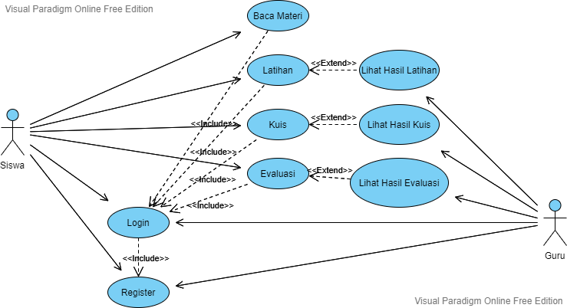

1. Rancangan Antar Muka Aplikasi

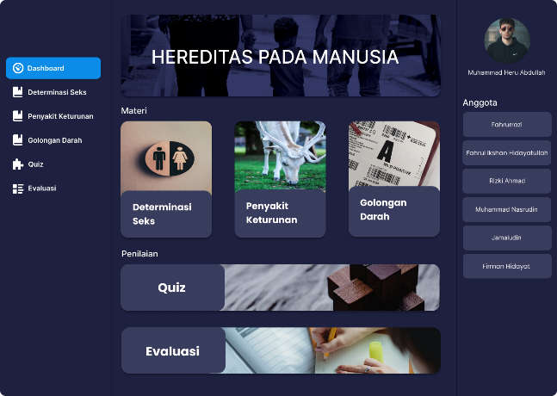 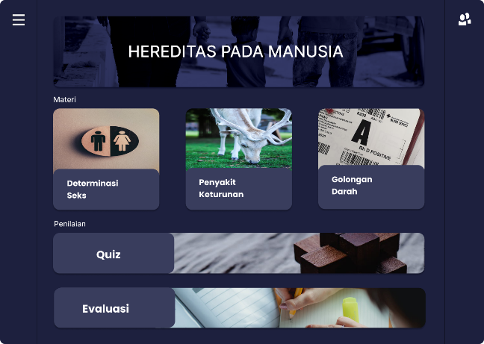

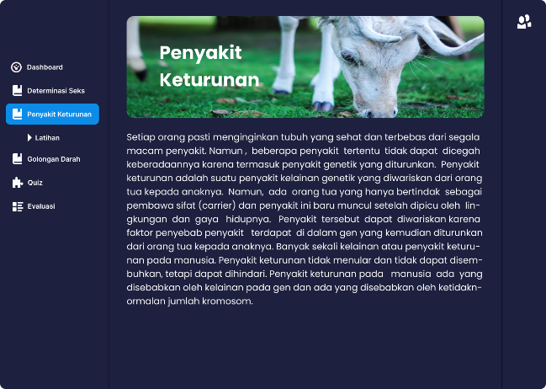 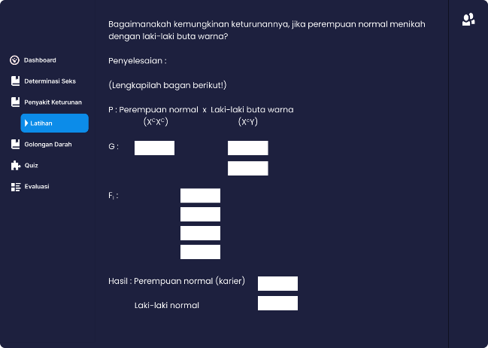

1. Sitemap Aplikasi

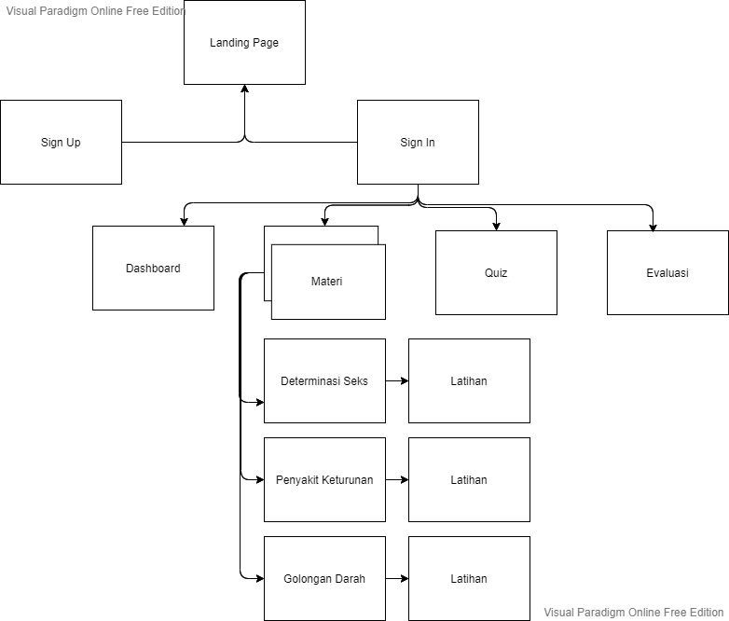

1. Rencana Waktu Pengembangan
2. Tanggal Pengusulan : 30 September 2022
3. Tanggal Estimasi Selesai Tahap Awal Aplikasi : 15 November 2022
4. Tanggal Estimasi Revisi Aplikasi (pra penilaian) : 20 November 2022
5. Pengusul :

Muhammad Heru Abdullah

1910131210009

1. Verifikasi Dosen

(Dr. Harja Santanapurba, M.Kom) (Novan Alkaf B. S. S.Kom) (Mitra Pramita, M. Pd)